Кашина Ольга Васильевна
воспитатель подготовительной группы
«Лицей им. Г. С. Шпагина с кадетскими классами»
г. Вятские Поляны Кировской области

Интегрированное занятие для подготовительной группы
Занятие посвящено Году экологии 2017.
«Лес, ты хорош в любое время года»

Цель: * Уточнить и обобщить представления детей о лесе.
*Развивать творческие, художественные умения видеть красоту леса.
*Воспитывать желание беречь и приумножать красоту окружающей природы, стремление отражать эту красоту в своих рисунках.

Оформление: знаки «Правила поведения в лесу», таблицы из серии «Экология в детском саду», рисунки деревьев и кустарников, муляжи грибов, игрушки птиц и животных, сухие листья, шишки, жёлуди, репродукции картин, баночка варенья под искусственной ёлкой, все материалы для рисования.

Ход. Дети, отгадайте загадку:
Богатырь стоит богат,
Угощает всех ребят:
Ваню – земляникой,
Таню – костяникой, Машеньку – орешком,
Петю – сыроежкой,
Катеньку – малинкой,
Васю – хворостинкой.
Так о чём мы сегодня будем говорить? Правильно, о лесе.
Я приглашаю вас совершить прогулку в уголок леса. Но сначала вспомним некоторые правила поведения в лесу. О них напоминают вот эти знаки. Как вы думаете, о чём говорит вот этот знак? А этот? (Беседа по знакам: не шуметь в лесу, не оставлять после себя мусор, не оставлять костров, не разорять гнёзд и муравейников и т.д.) Это правила поведения в лесу.
Отправляемся в лес.
Вот тропинкой росною
Мы свернули в лес.
Туда, где сосны рослые
Касаются небес.
Берёзы и дубы,
Где сказки шепчут ели,
Где ягоды поспели
И выросли грибы.
Походите по лесу. Давайте посидим на лесной полянке, отдохнём, послушаем голоса леса. (Включается аудиозапись со звуком леса: щебет птиц, стук дятла, кукование кукушки, шум ветерка…)
А сейчас поговорим.
- Скажите, пожалуйста, что такое лес?
- Есть ли что общее между лесом и многоэтажным домом?
- Кто живёт в подвале леса? На первом этаже? Назовите жителей верхних этажей.
- Кто в лесу самый главный? Почему?
- Гостем или хозяином становится человек, когда приходит в лес?
- Почему человек в лесу только гость, а не хозяин.
- Расскажите о роли леса в жизни человека.
Лес – это красота. Он красив во все времена года. Тот, кто чувствует красоту леса, наполняется хорошими, добрыми чувствами.
У поэтов рождаются стихи, композиторы, очарованные этой красотой, сочиняют музыку, а художники пишут картины. Мы сейчас пойдём в эту картинную галерею на выставку «Круглый год в лесу».
Ребята, проходите, пожалуйста, на нашу выставку.
- Какое время года изображено на этих картинах? Какие из этих картин вам знакомы? Назовите художника.
Осень на опушке краски разводила,
По листве тихонько кистью проводила.
Пожелтел орешник, и зарделись клёны
В пурпуре осеннем. Только дуб зелёный.
Красива золотая осень у Левитана! Горит разноцветьем красок красавица – осень. Солнце ещё светит ярко, но на него точно набросили марлевую кисею.
А посмотрите на картину Осенева. Как тихо падают листья, мягко опускаются на землю, образуя ковёр.
- А какое время года на этих картинах?
Уж тает снег, бегут ручьи,
В окно повеяло весною …
На картинах Левитана и Грицая природа просыпается ото сна.
Ещё в полях белеет снег,
А воды уж весной шумят…
Весна чувствуется во всём: в прозрачном воздухе, глубине высокого неба. Деревья ещё голые, но появляются первые проталины. Художники пишут весну в серых, зеленоватых тонах, появляются тёплые, розовые краски.
- А здесь мы поместили зимние полотна Александрова. Красив лес зимою? А каков он? Я хочу прочитать вам слова Константина Ваншенкина:
Я стою возле края дороги, только – только с автобуса слез.
Так и хочется вытереть ноги, перед тем, как войти в этот лес.
А почему Александров назвал свою картину «Зимняя сказка»? красив лес зимой! Поляна сверкает, будто её блёстками осыпал добрый волшебник, а снег запушил и окутал каждую ёлочку.
- А какой лес летом? Представьте себе, что мы с вами попали на эту поляну. Что мы можем услышать? Почему лето называют звонкое?
Сейчас мы полюбовались картинами, которые написали настоящие профессиональные художники – пейзажисты. Я вам тоже предлагаю стать художниками нарисовать лес во время года, которое вам больше нравится. А затем ваши работы мы оформим в паспарту и организуем выставку «Лес, ты прекрасен в любое время года!»
Дети рисуют.
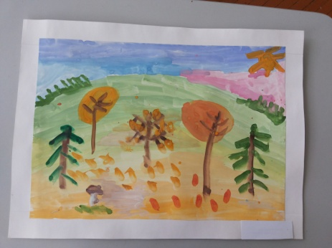
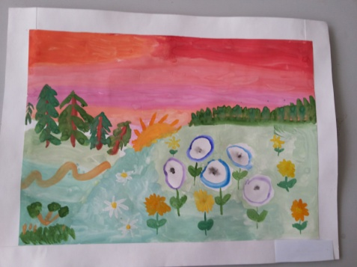

Звучит красивая мелодия фоном.

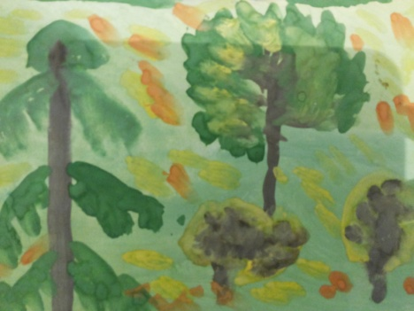
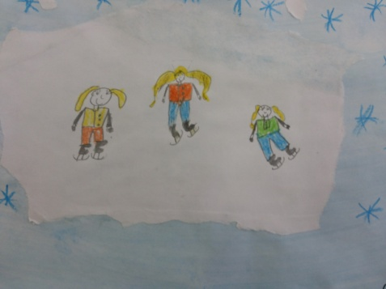

По окончании работы выкладываем на коврике, рассматриваем, обговариваем. Красота леса вдохновила и вас. Прекрасные рисунки вы нарисовали. Богатство и красоту леса люди должны беречь.
Вы знаете, для кого охрана леса и забота о нём является его работой? Беседа о профессии лесника.
Берегите русский лес! Он – источник всех чудес!
Чтобы всюду зеленели сосны, вязы, клёны, ели!
Давайте лес любить, оберегать и взрослым в этом деле помогать.
Дети, как вы можете помочь взрослым в охране леса?
Ребята, сегодняшняя встреча с лесом подошла к концу.
Лес дремучий, до свиданья,
Ты расти на радость людям.
Мы дружить с тобою будем,
Добрый лес, могучий лес,
Полон сказок и чудес!

Вы показали себя хорошими знатоками леса и отличными художниками. Лес хочет вас отблагодарить. Как вы думаете, что он может вам подарить?
Из-под ёлки достаём баночку с вареньем. Какое ароматное! (нюхаем)
Идём пить чай с вареньем из лесной малины.

Список литературы.
- Колдина Д. Н. Рисование с детьми 6 -7 лет. Конспекты занятий. – М.: Мозаика – Синтез, 2011. – 112 с.: цв.вкл.
- Лыкова И. А. Изобразительная деятельность в детском саду: планирование, конспекты занятий, методические рекомендации. Подготовительная к школе группа. – М.: «Карапуз – Дидактика», 2007. – 208с., 24л.вкл., переиздание дораб. и доп.

